Załącznik nr 2 do Zarządzenia Nr 12.2026
Burmistrza Kcyni
z dnia 27 stycznia 2026 r.
Działka numer 279/40 obręb Szczepice
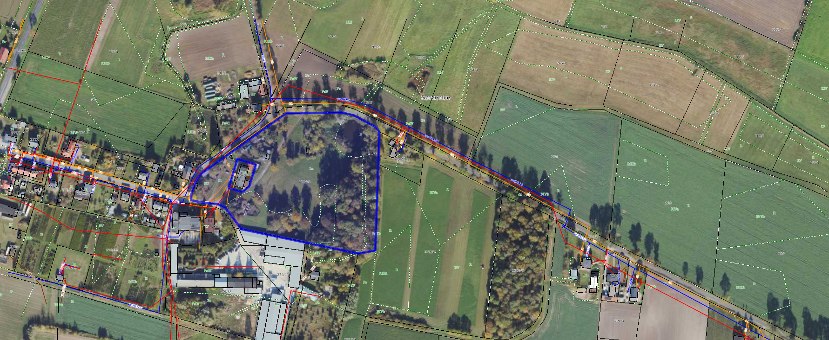

Działka numer 98/3 obręb Dobieszewo
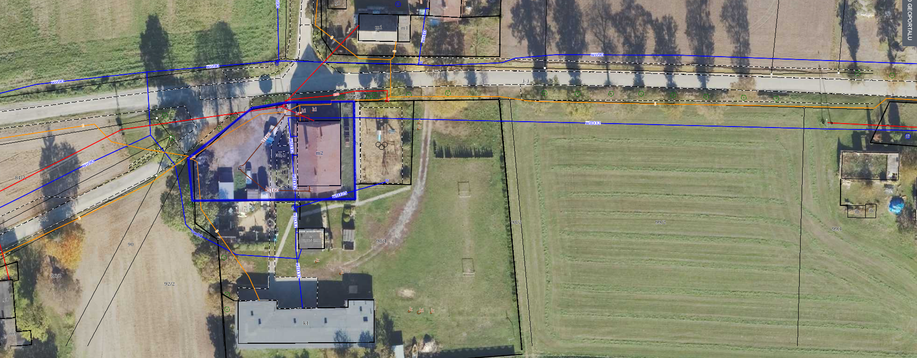
Działka numer 1012/5 obręb Kcynia
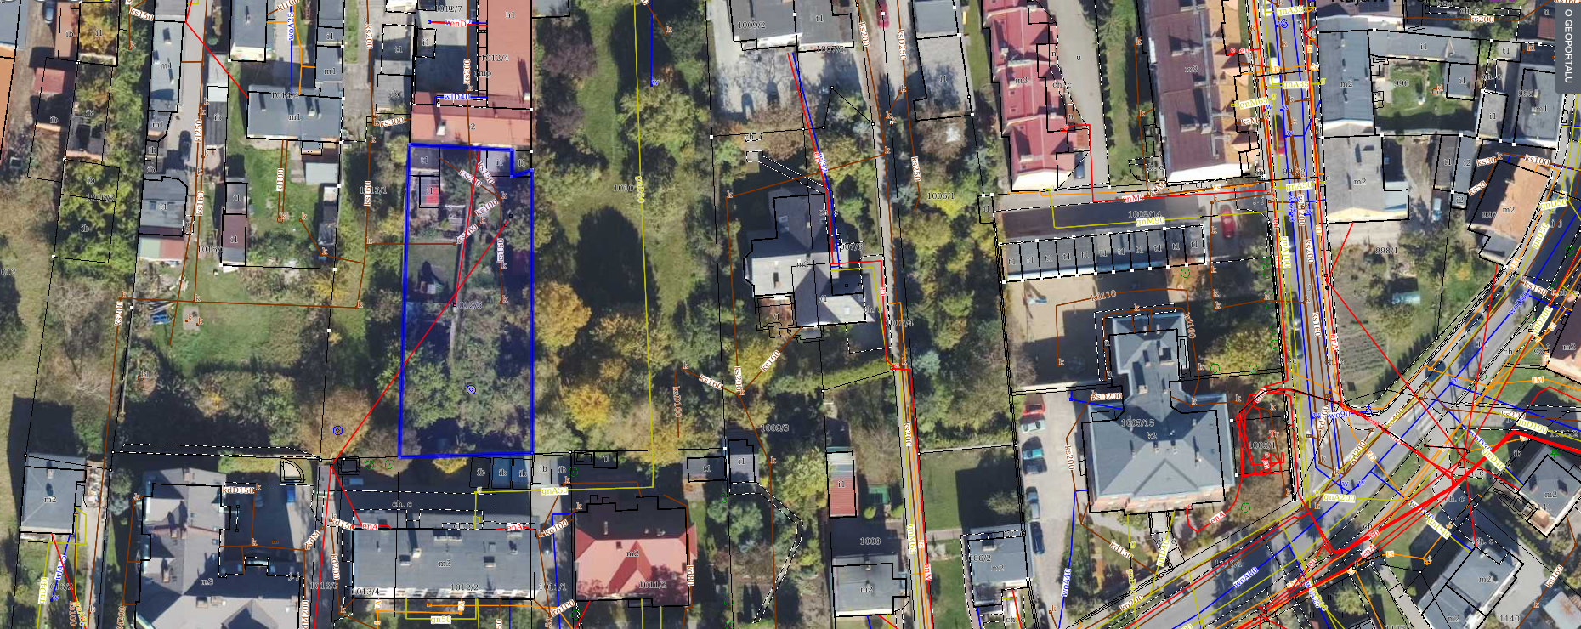

Działka numer 13/18 obręb Głogowiniec
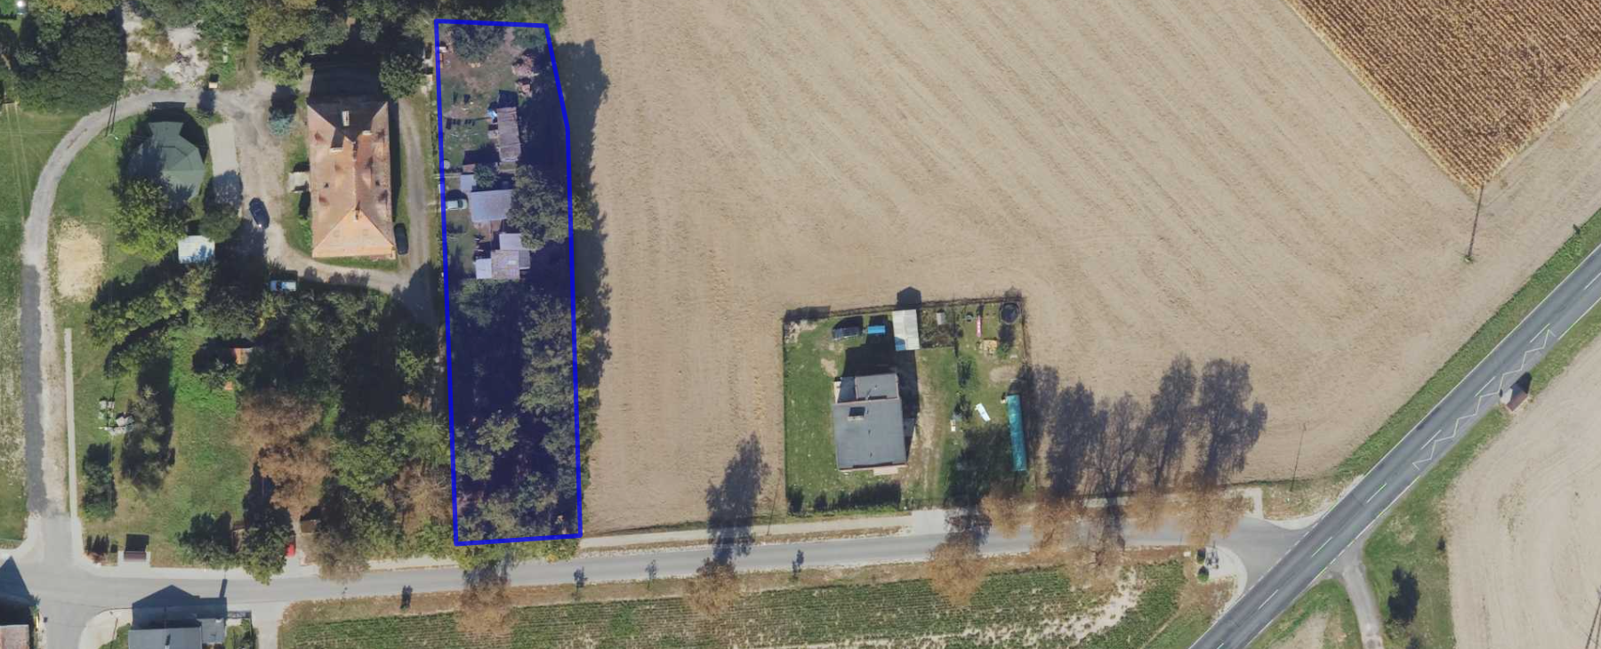
Działka numer 423/42 obręb Karmelita
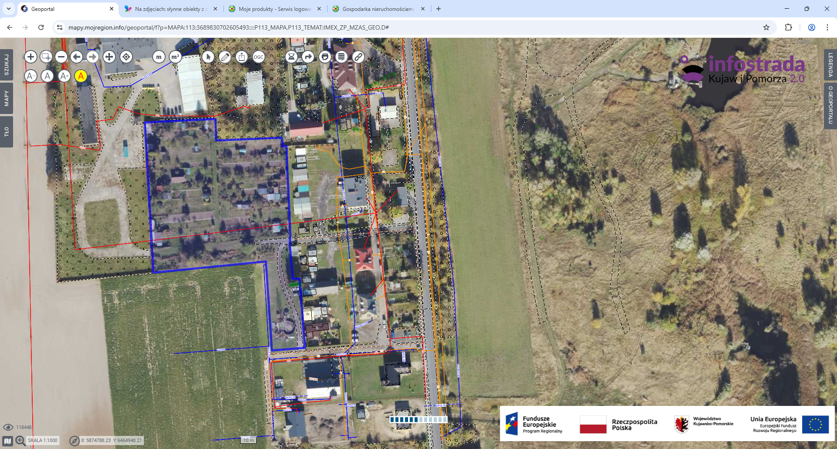
Działka numer 331 obręb Kcynia
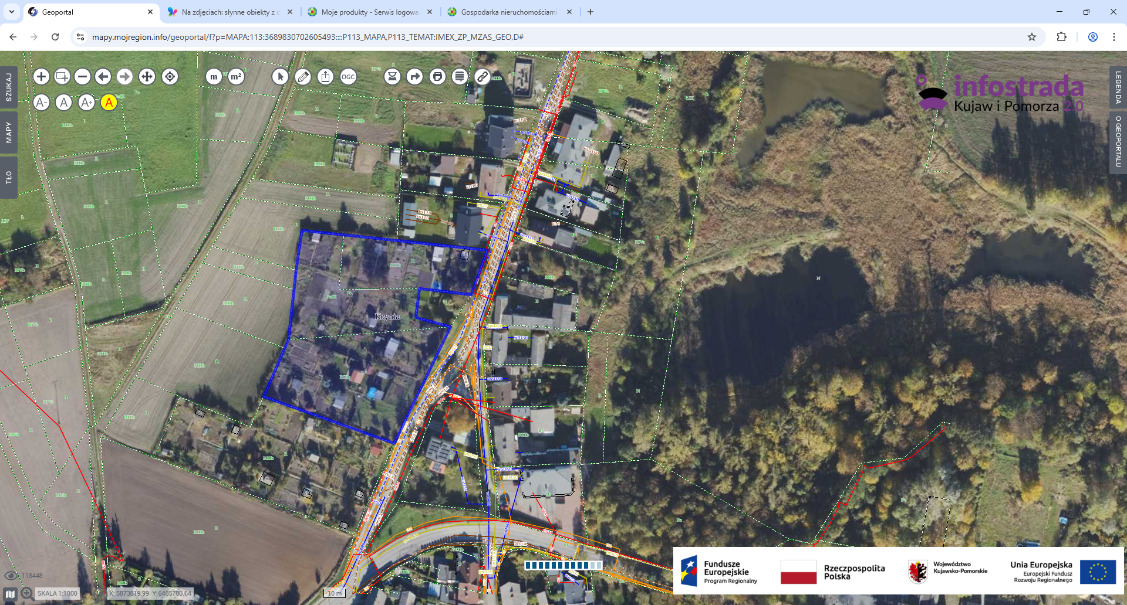

Działka numer 337 obręb Kcynia
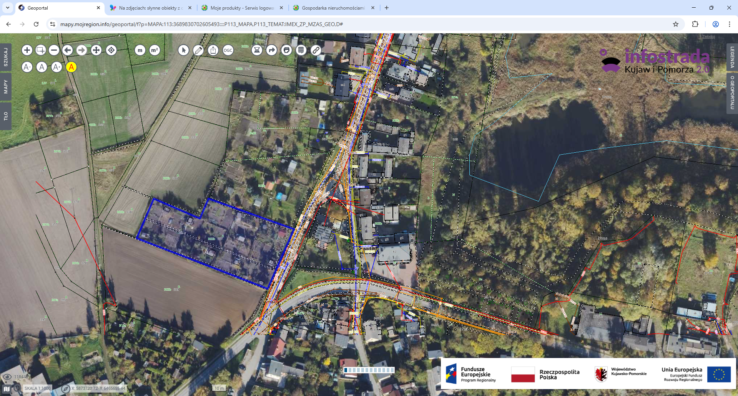
Działka numer 470/3 obręb Kcynia
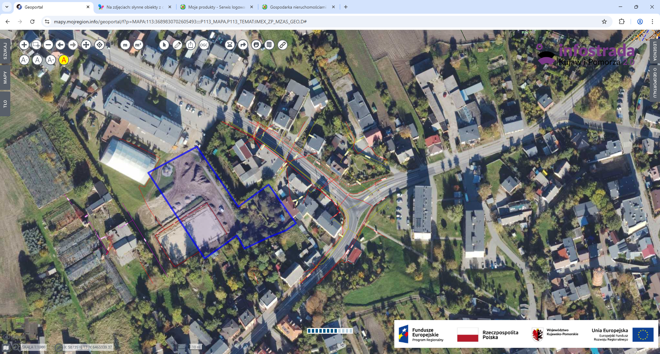
Działka numer 284 obręb Dziewierzewo
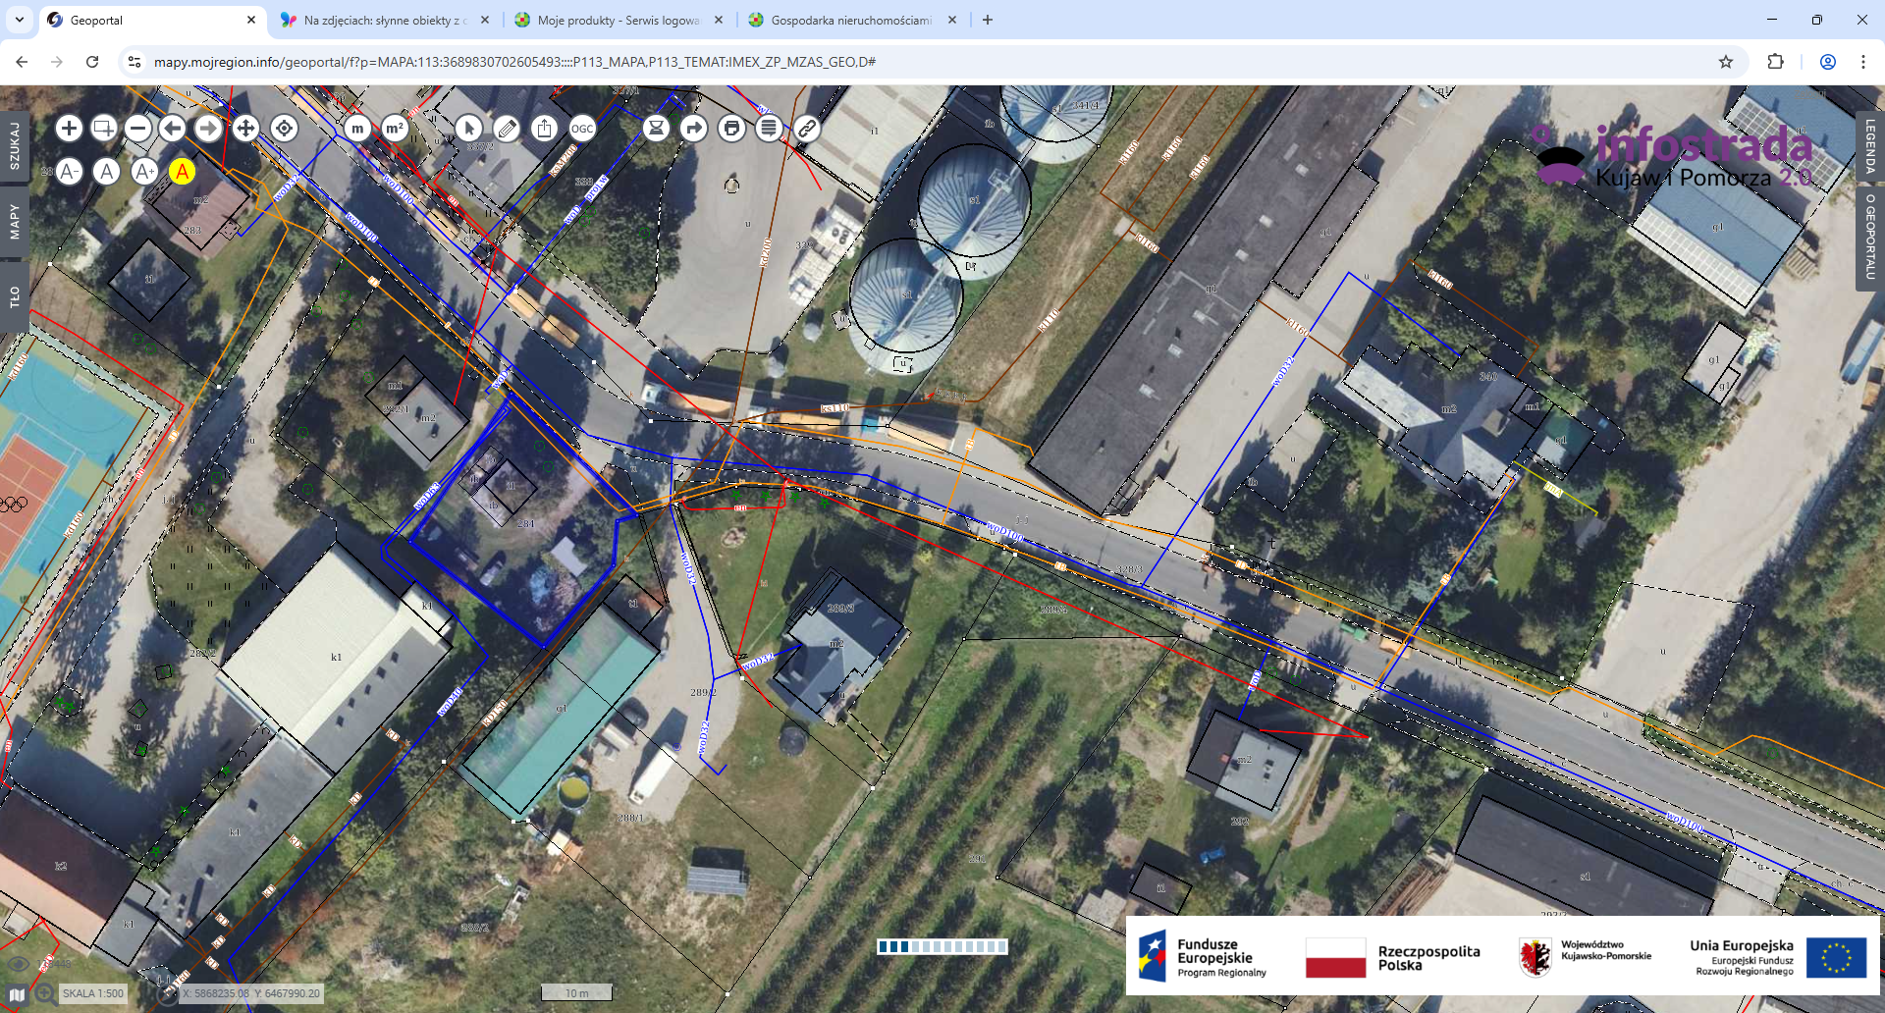
Działka numer 201/2 obręb Żarczyn
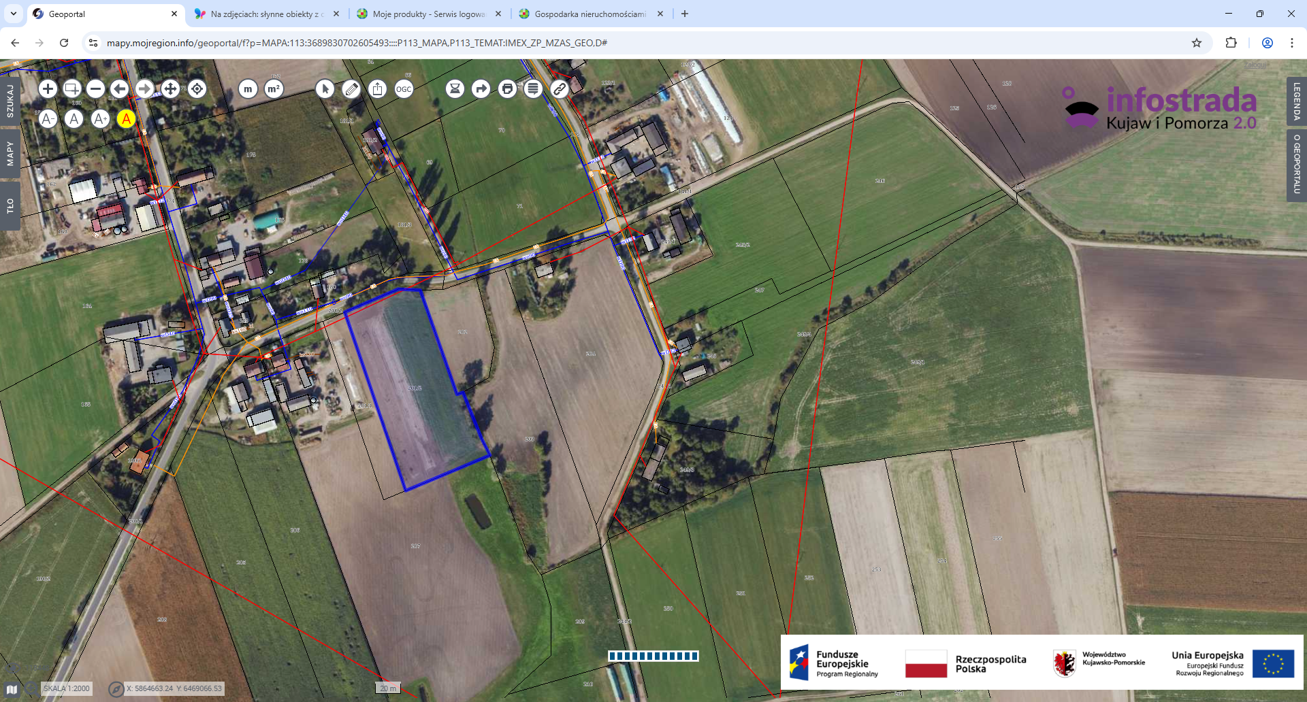
Działka numer 712 obręb Kcynia
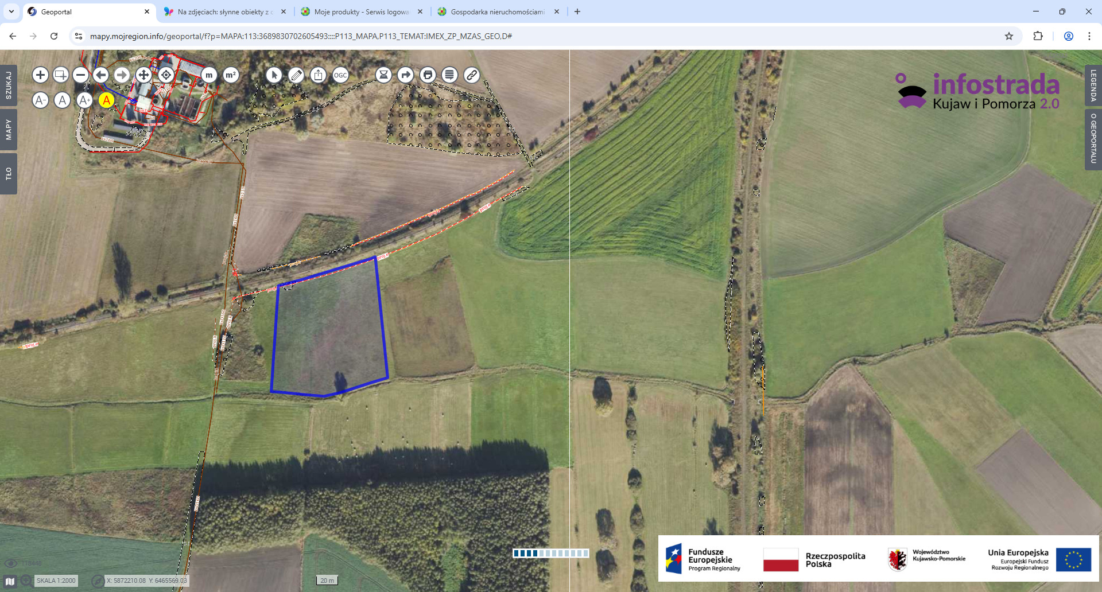
Działka numer 652/11 obręb Kcynia
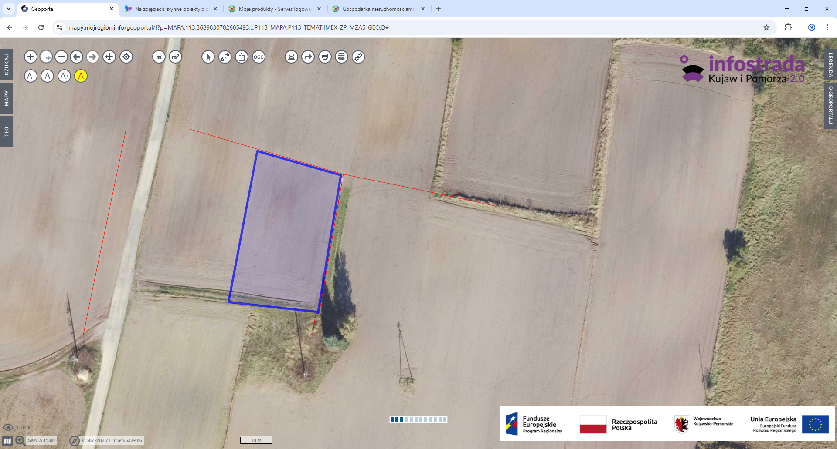
Działka numer 653 obręb Kcynia
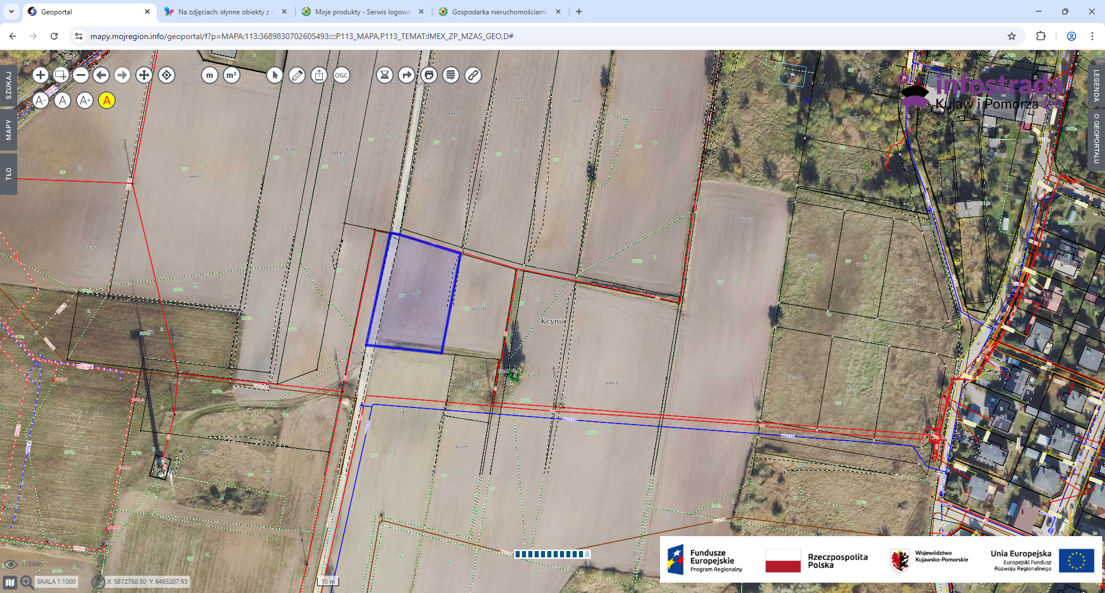
Działka numer 336 obręb Kcynia
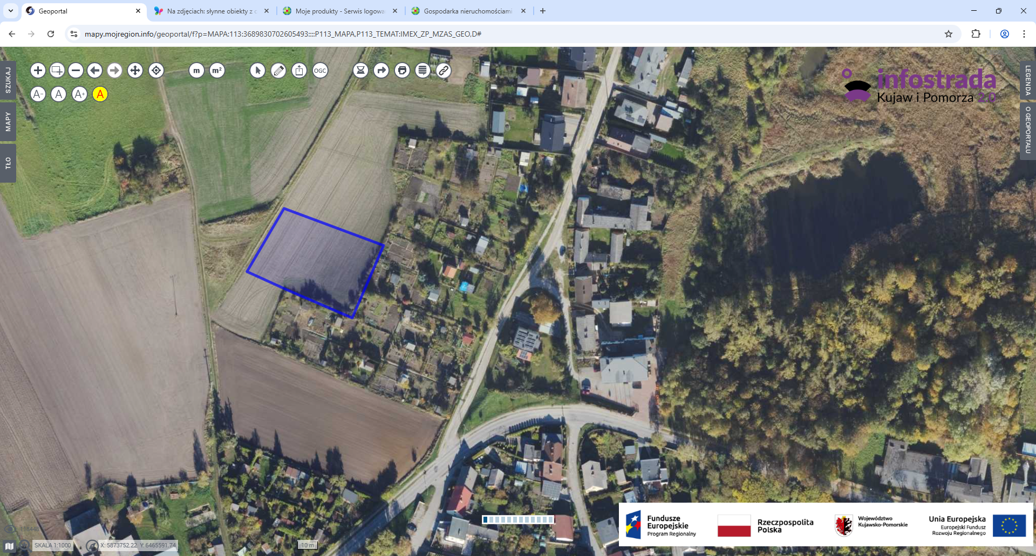
Działka numer 333 obręb Kcynia
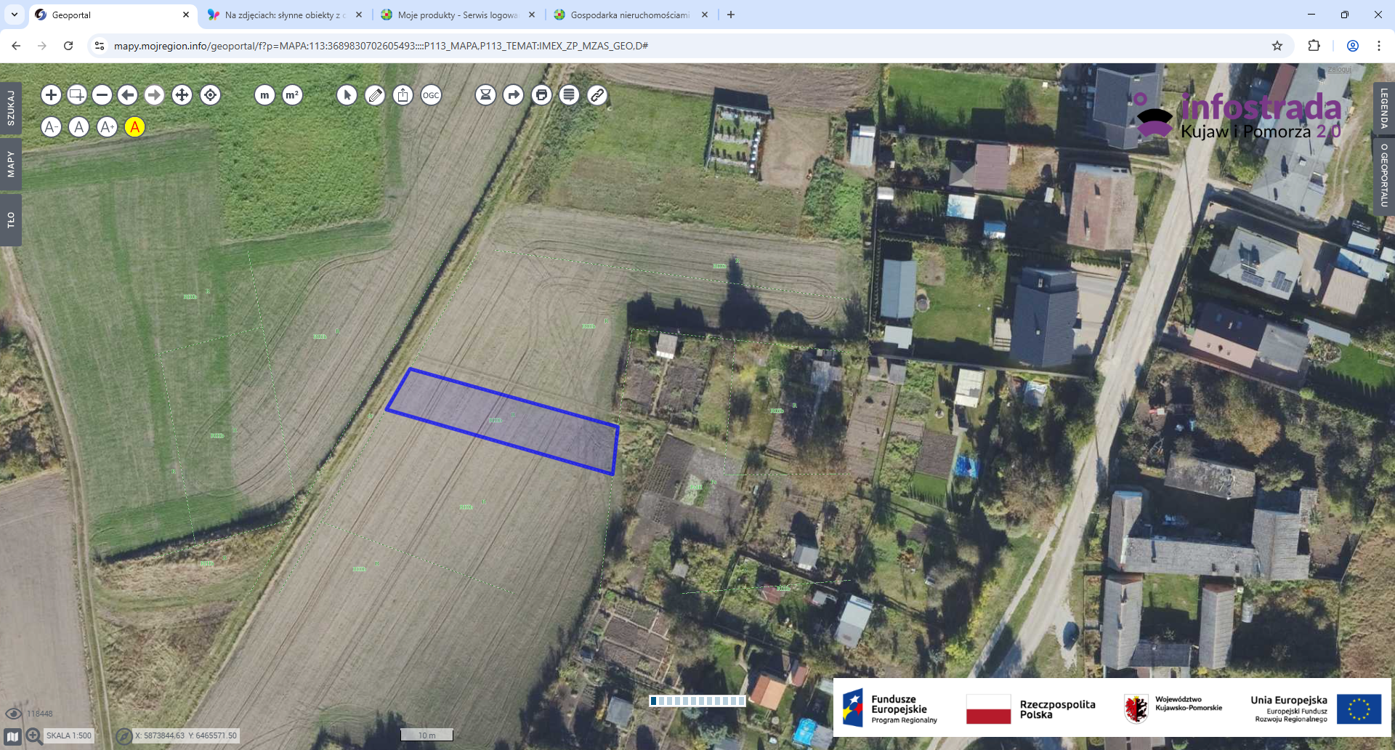
Działka numer 141/1 obręb Turzyn
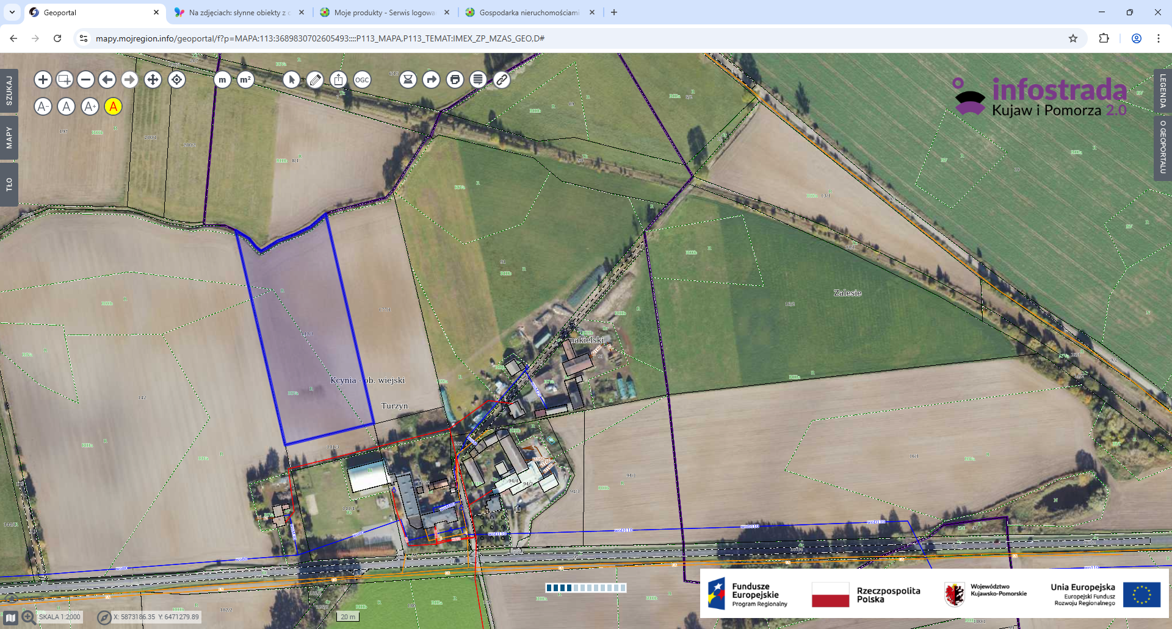
Działka numer 141/3 obręb Turzyn
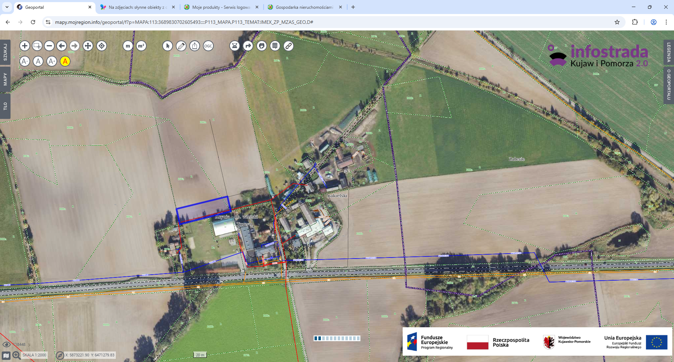
Działka numer 680/1 obręb Kcynia
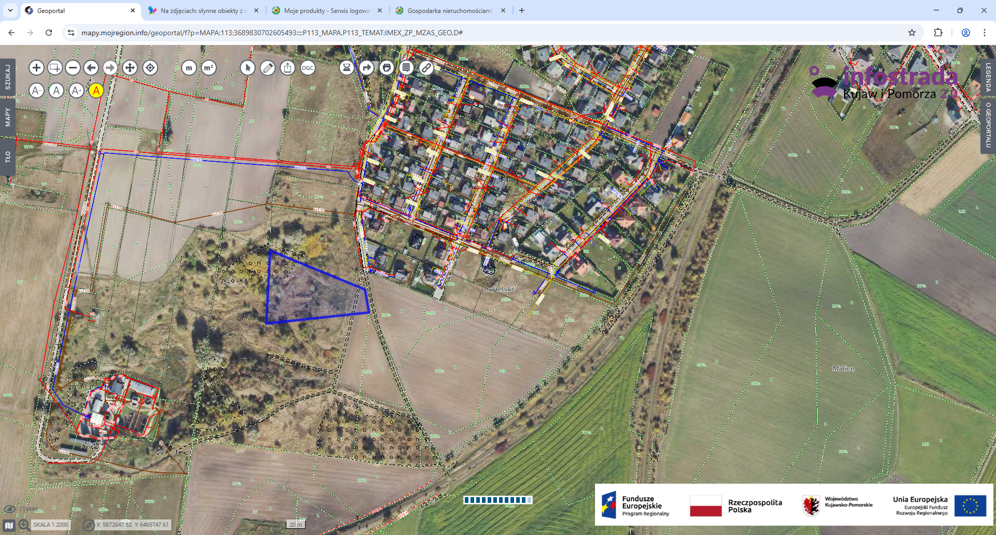
Działka numer 680/2 obręb Kcynia
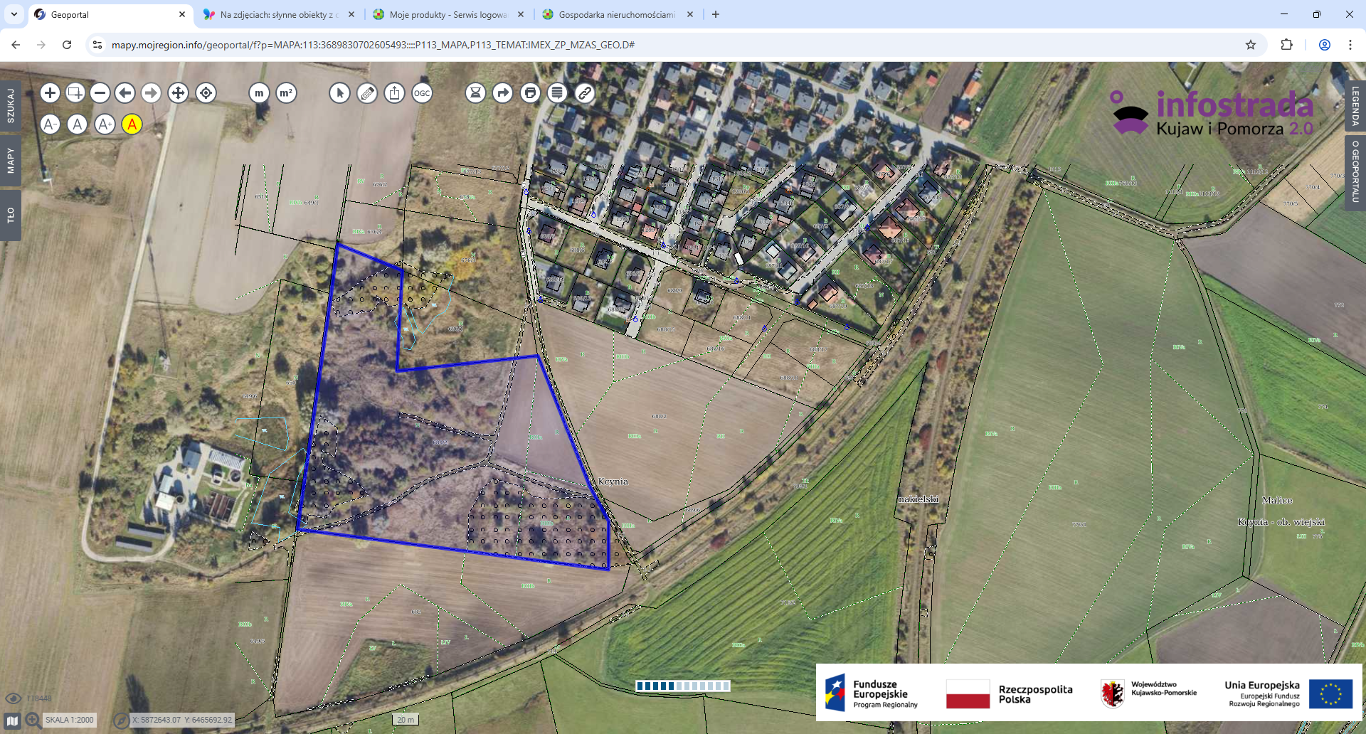
Działka numer 84/2 obręb Rozstrzębowo
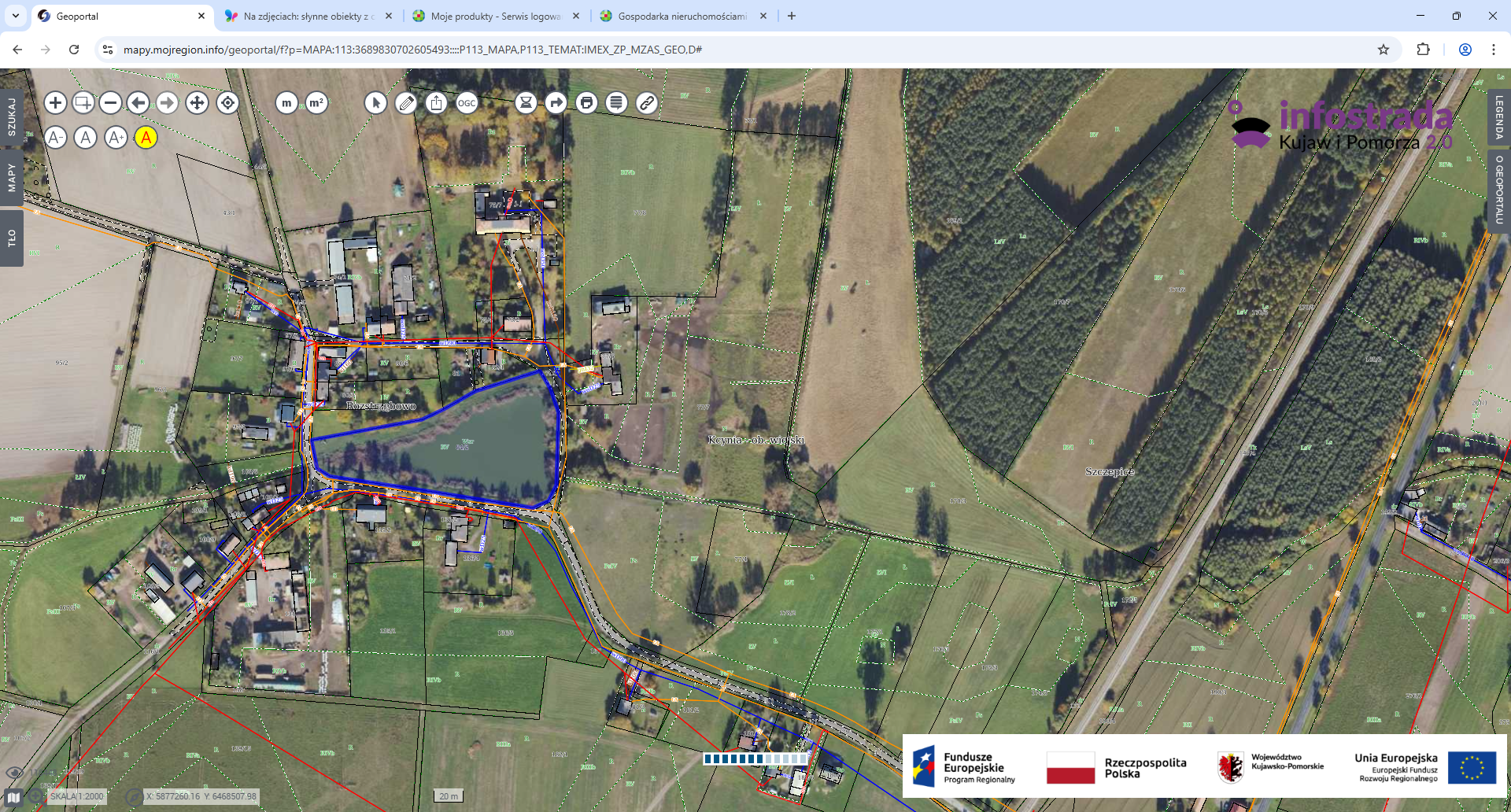
Działka numer 94/3 obręb Rozstrzębowo
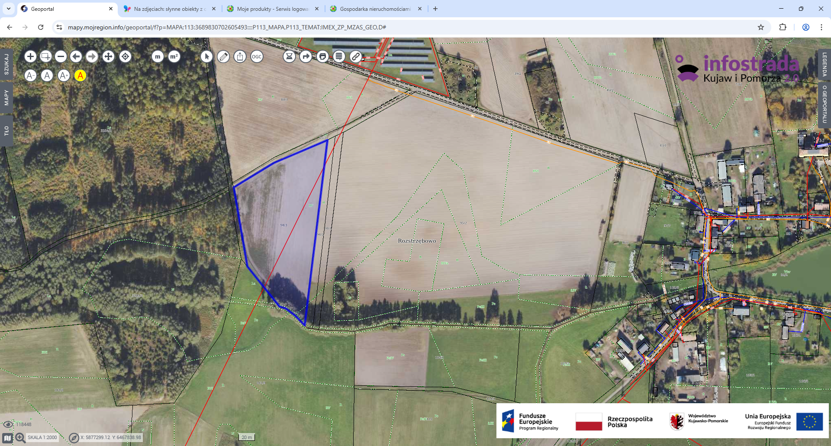
Działka numer 517/29 obręb Kcynia
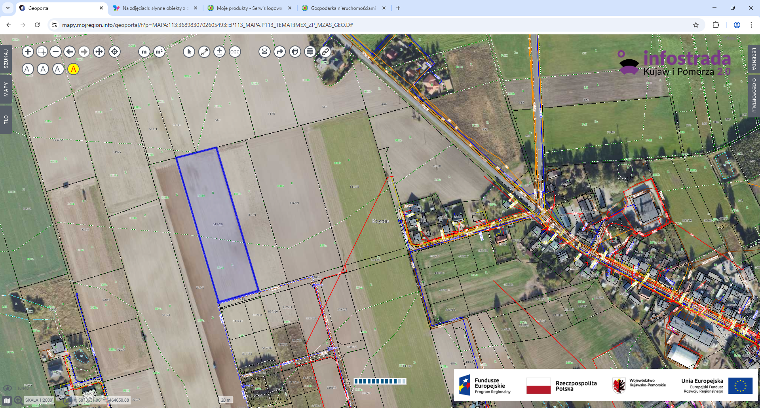

Działka numer 881/3 obręb Kcynia
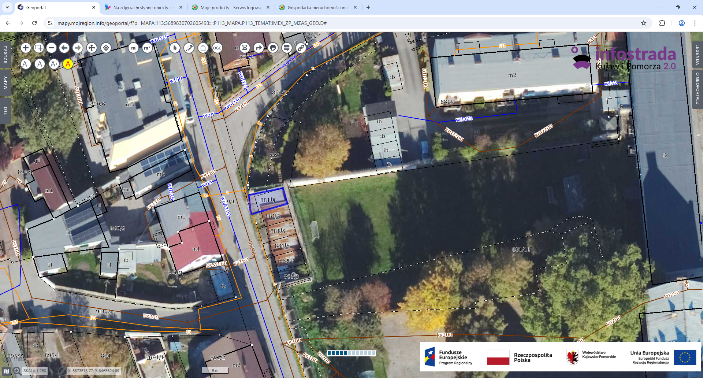
Działka numer 881/4 obręb Kcynia
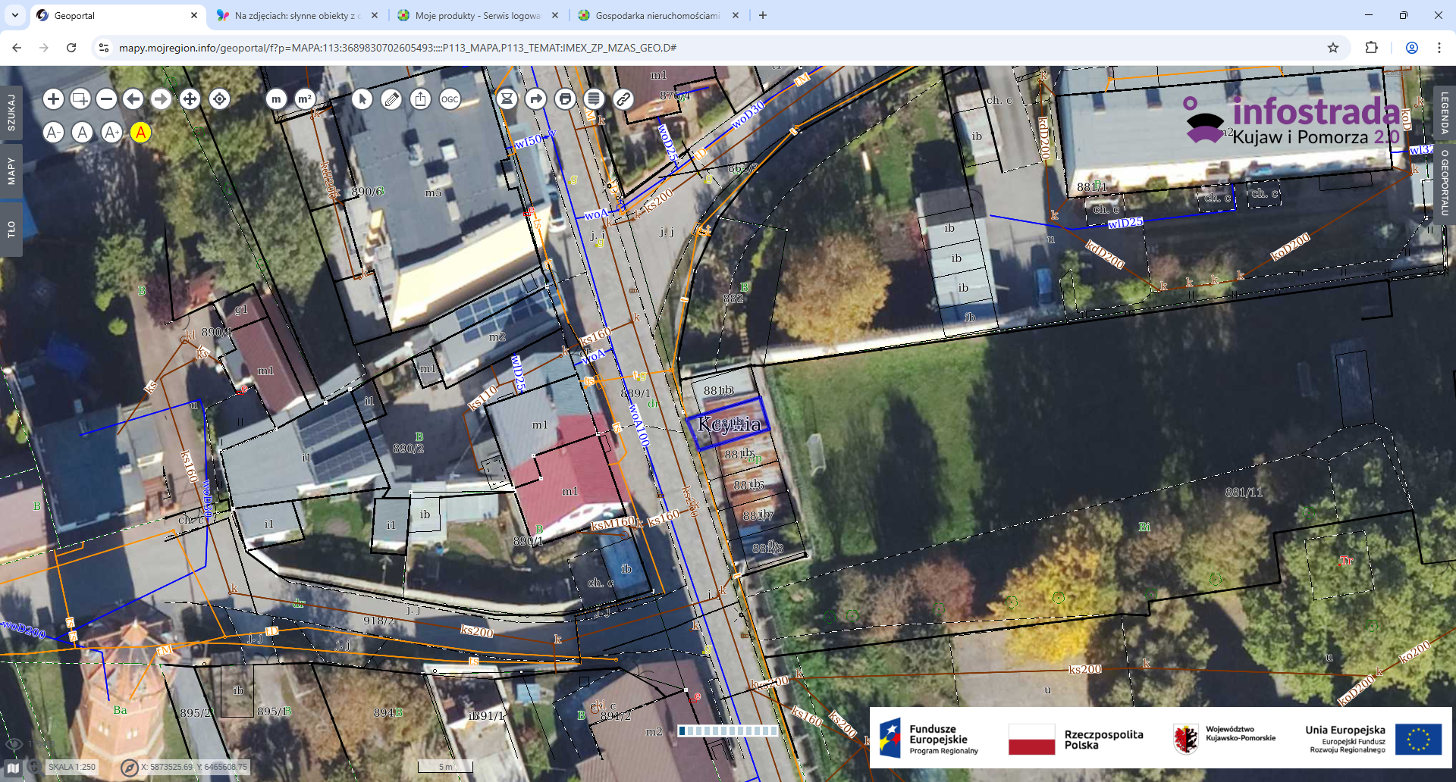
Działka numer 881/5 obręb Kcynia
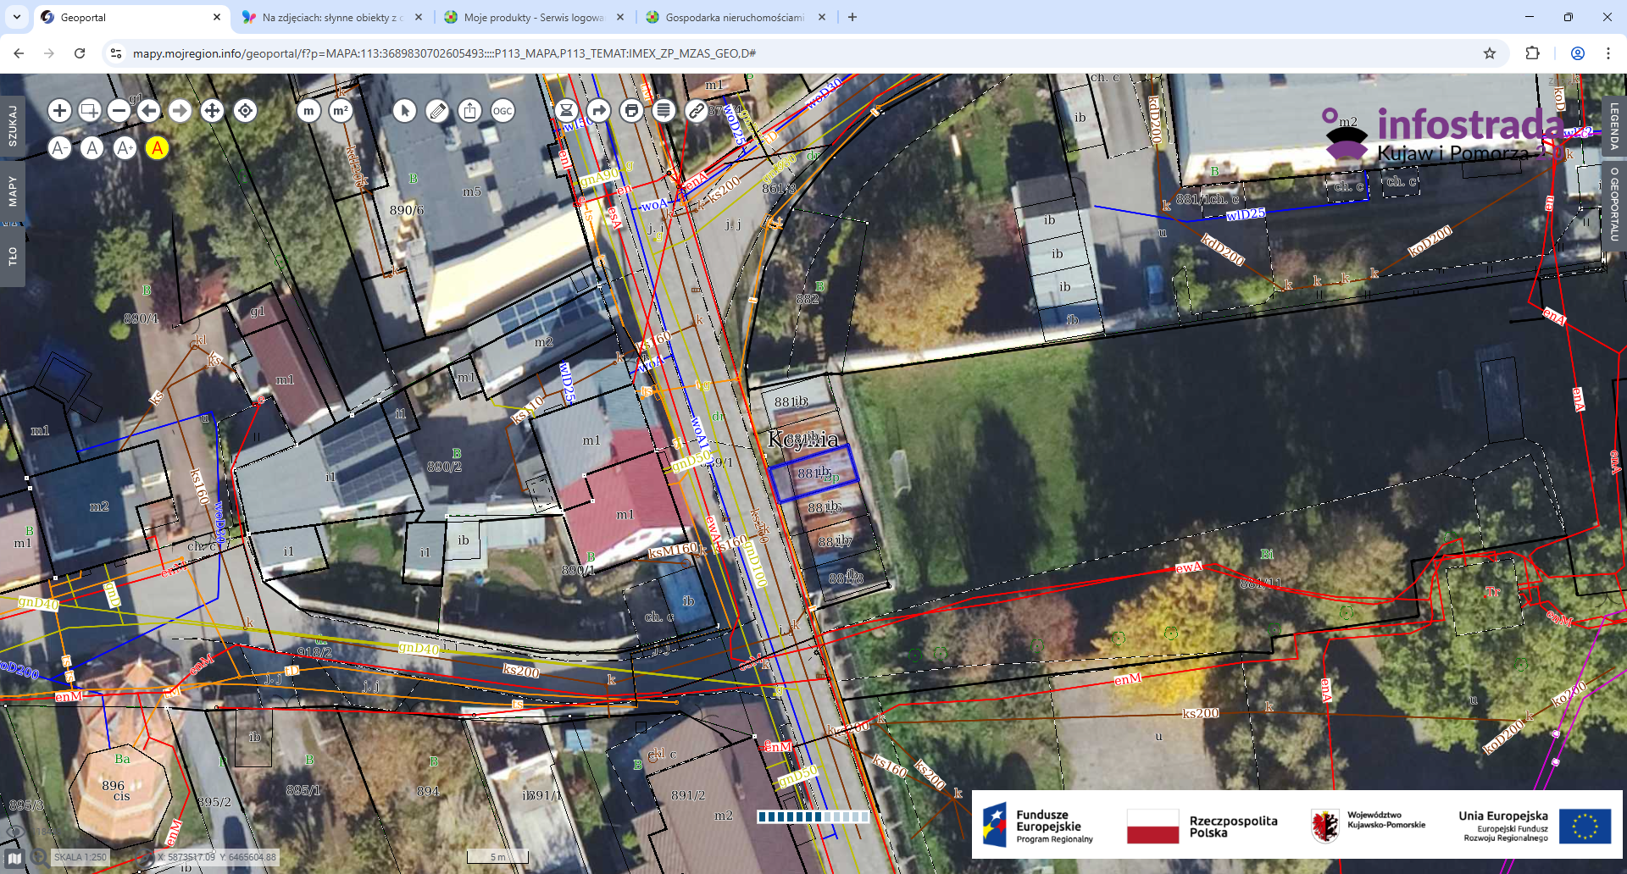
Działka numer 881/6 obręb Kcynia
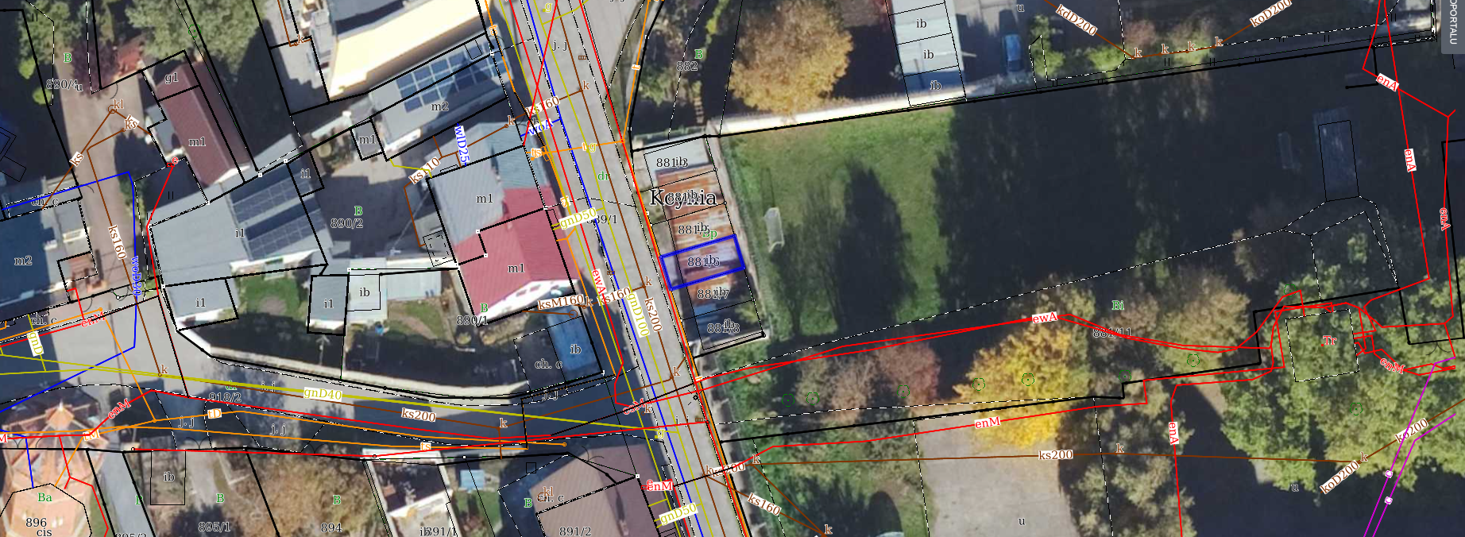
Działka numer 881/7 obręb Kcynia
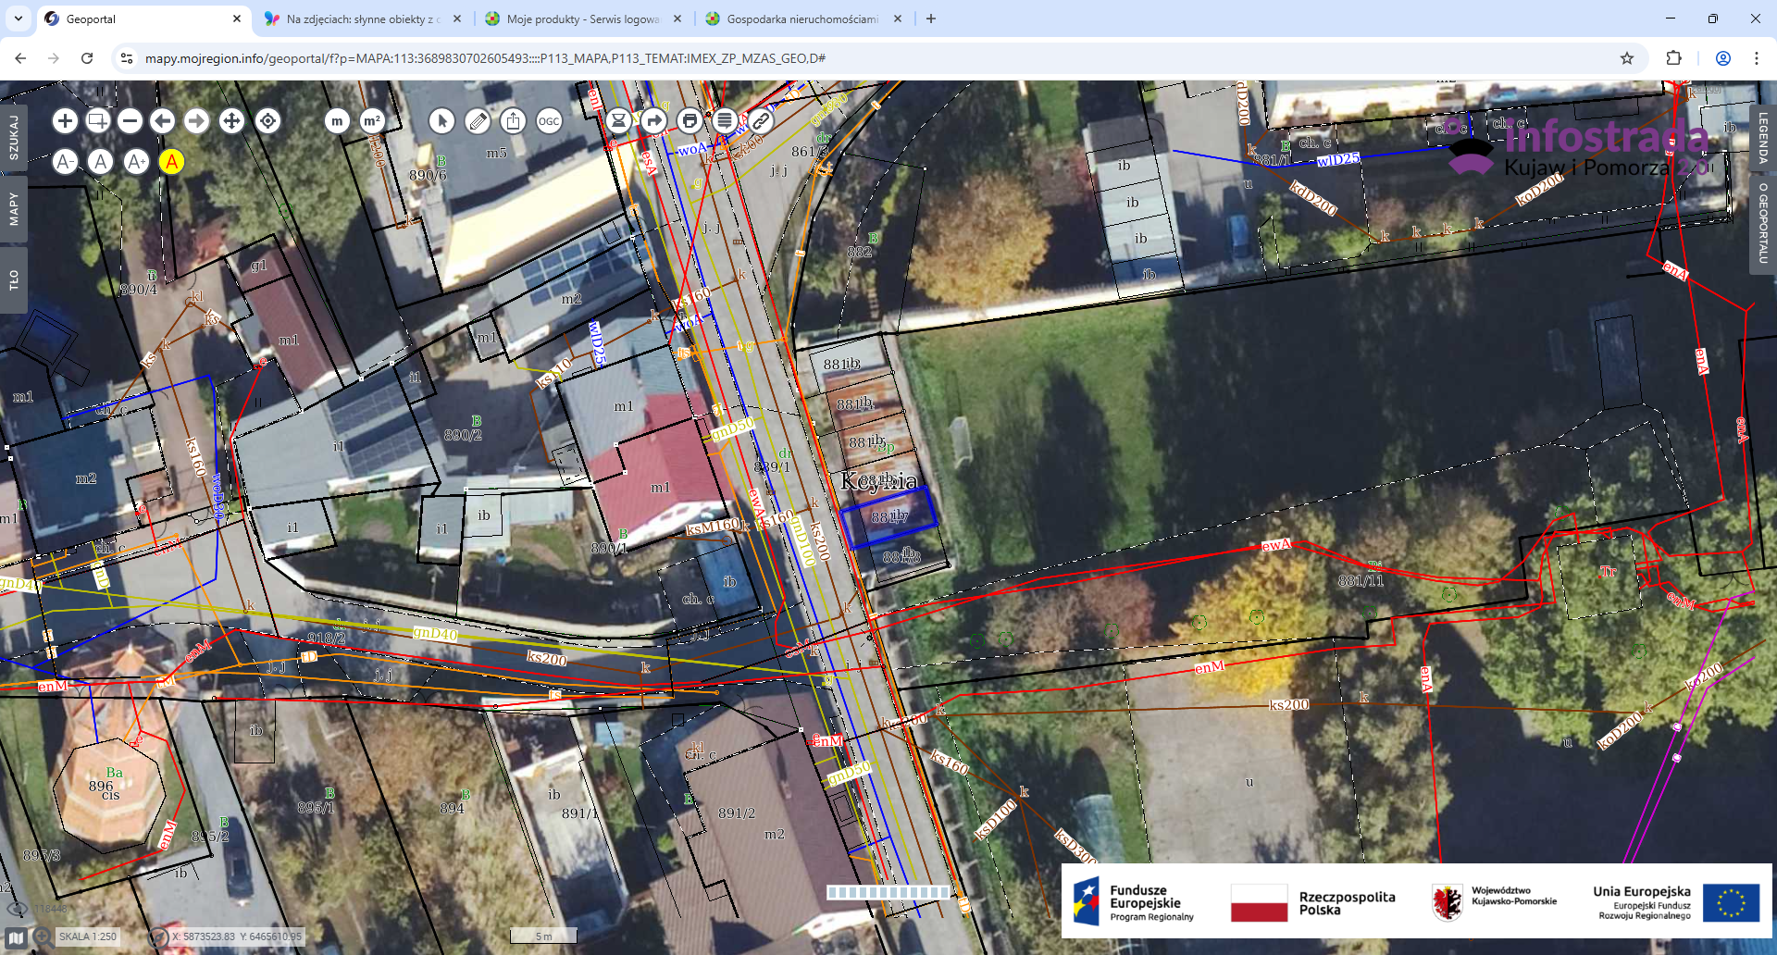
Działka numer 881/8 obręb Kcynia
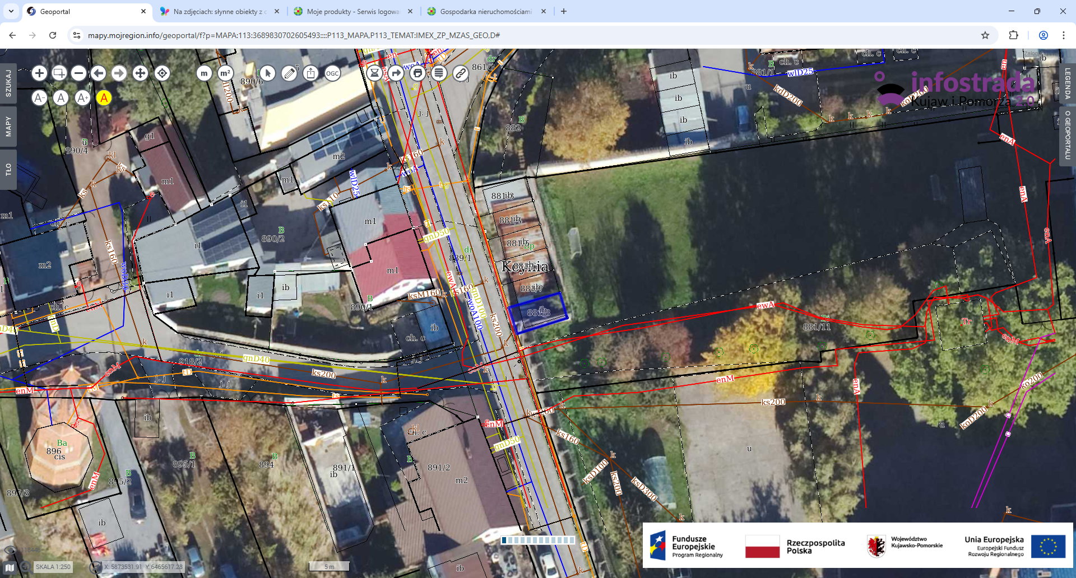
Działka numer 23 obręb Laskownica
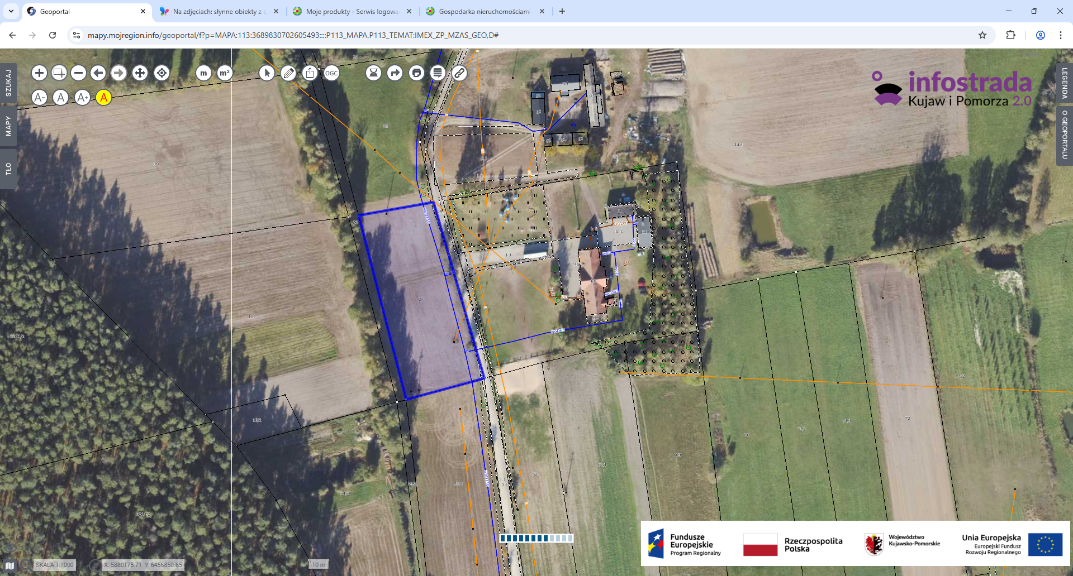
Działka numer 546 obręb Dziewierzewo
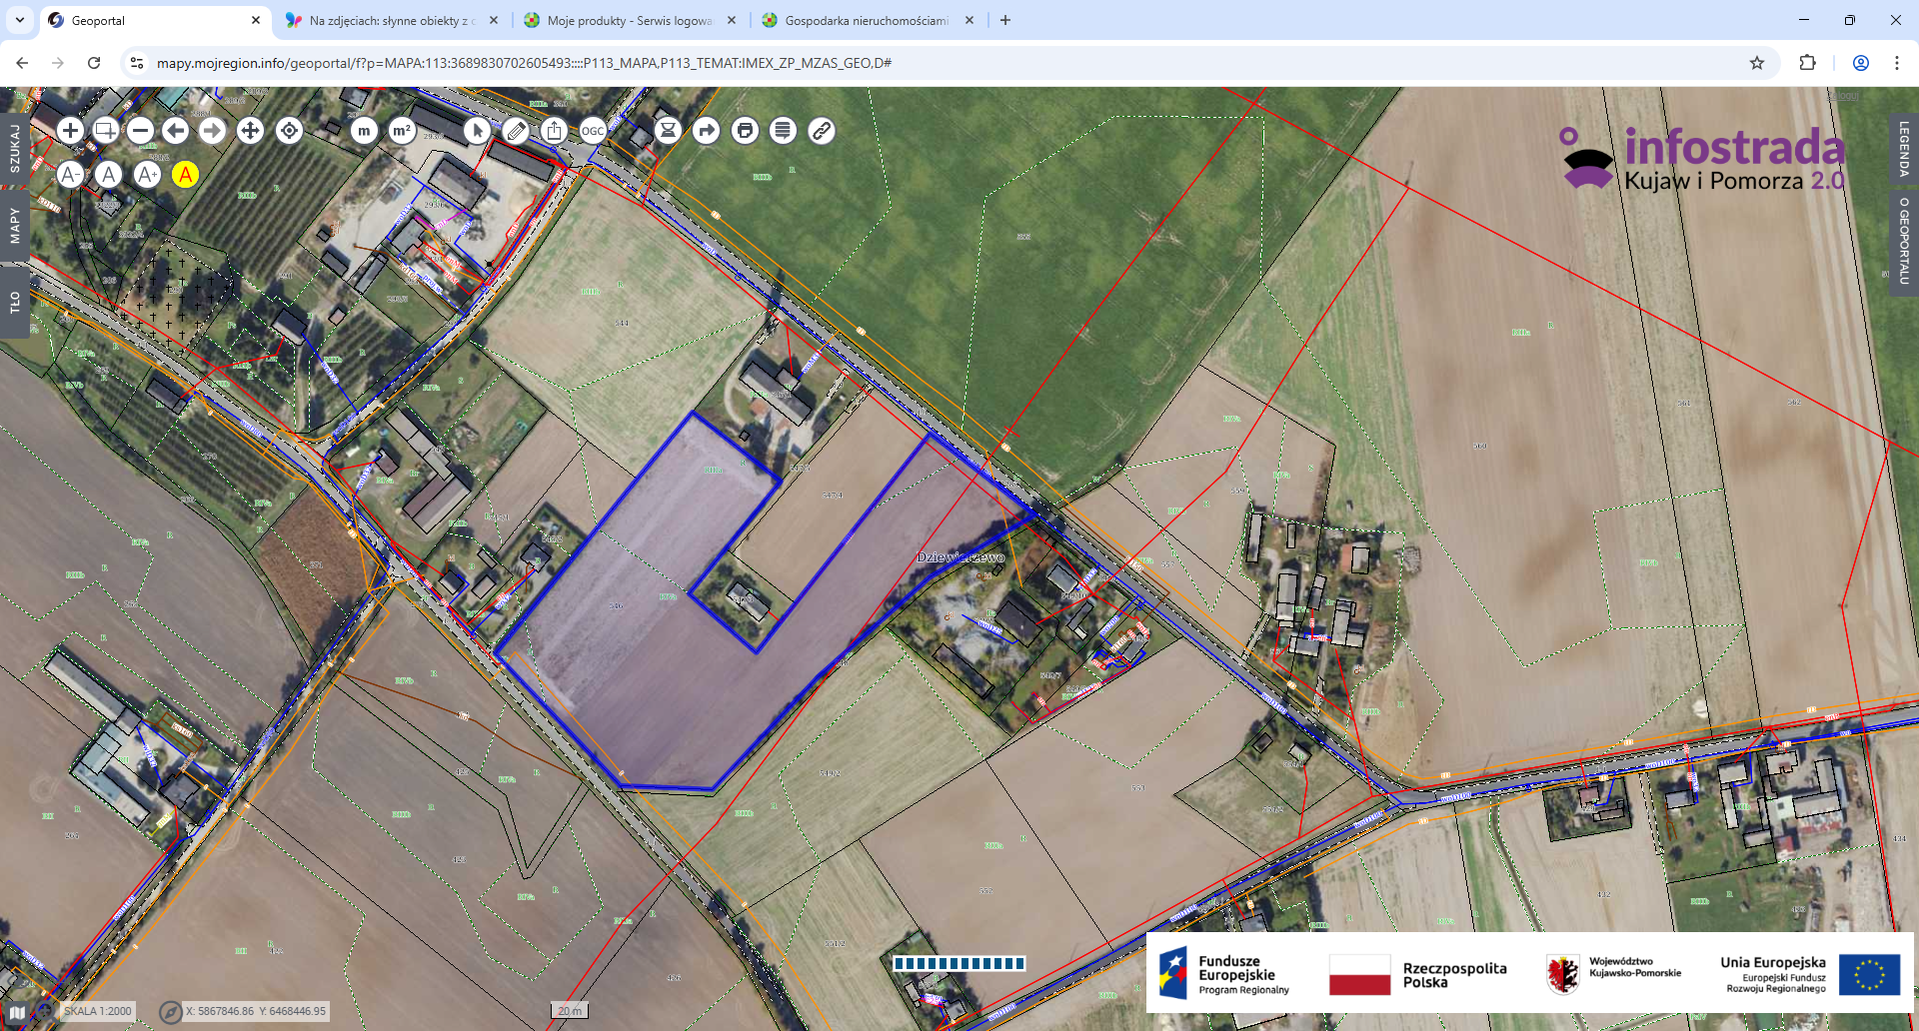

Działka numer 61/2 obręb Słupowa
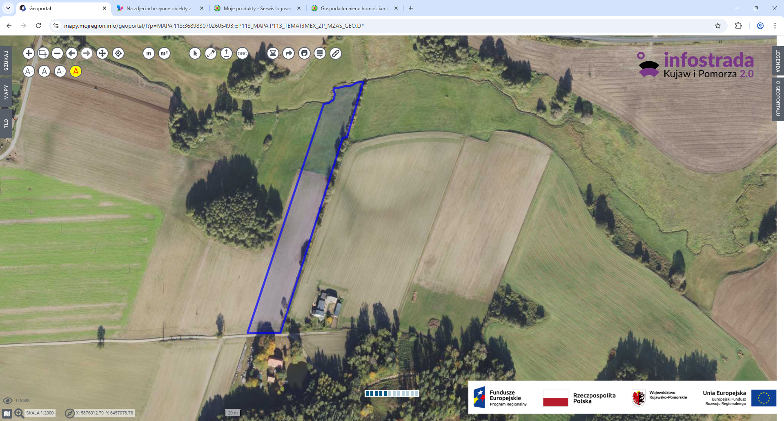
Działka numer 662/7 obręb Kcynia
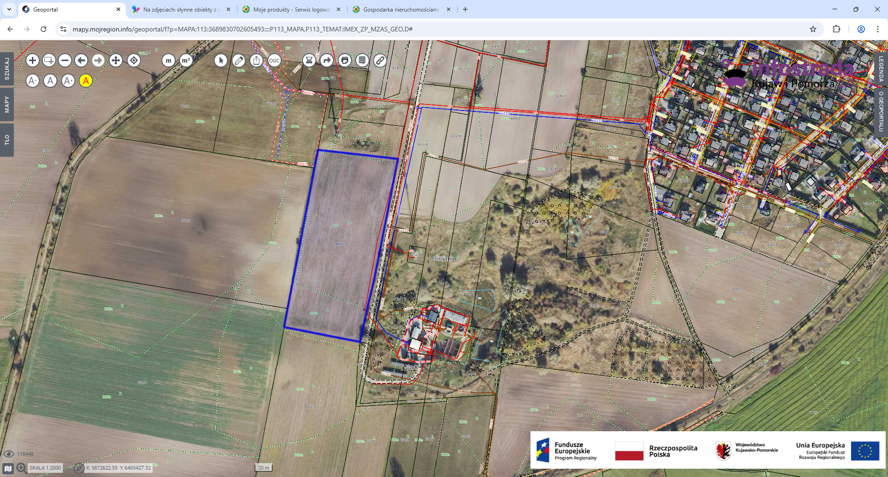
Działka numer 59 obręb Dziewierzewo
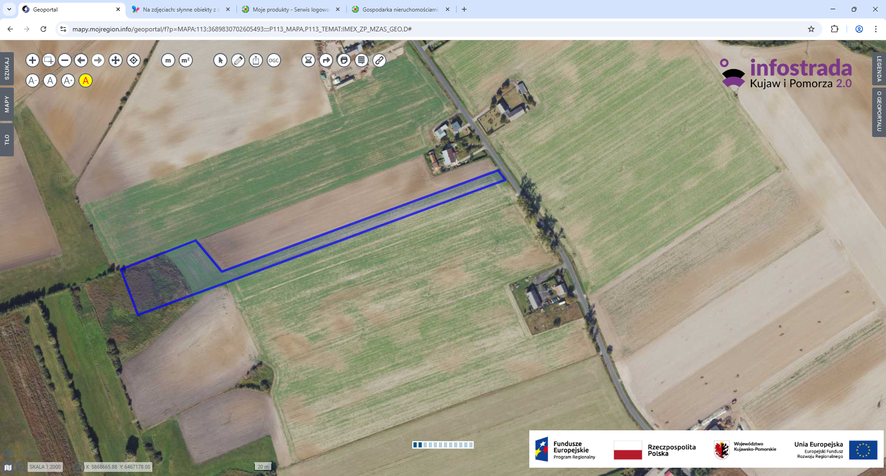
Działka numer 91 obręb Górki Zagajne
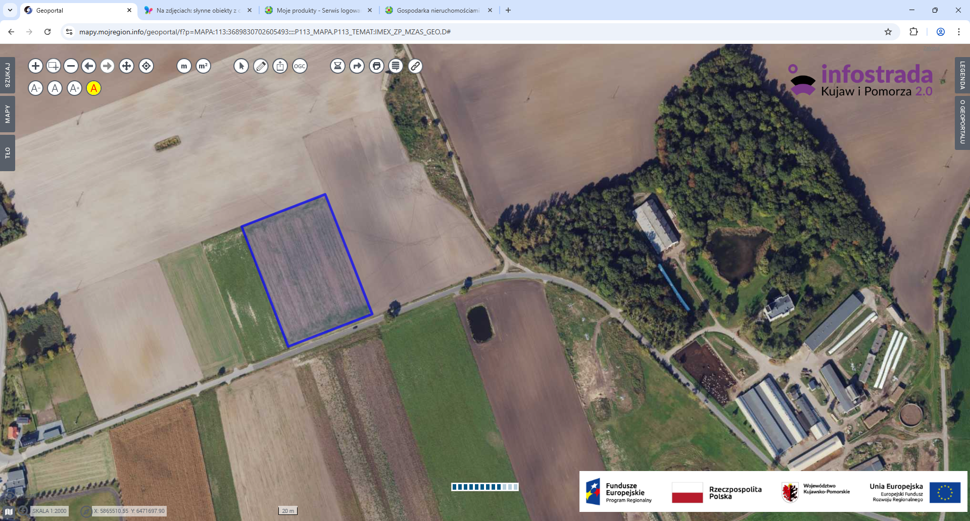

Działka numer 81 obręb Iwno
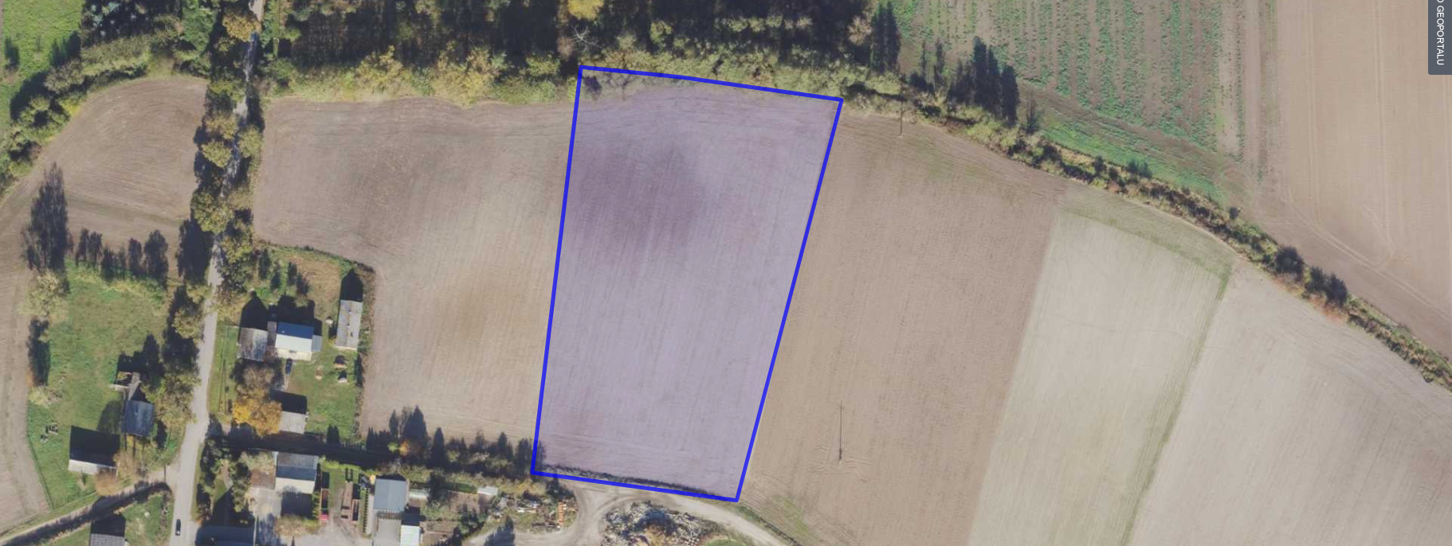
Działka numer 19 obręb Gromadno
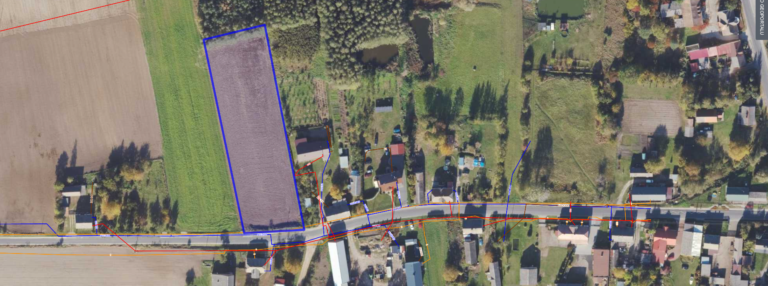
Działka numer 26/5 obręb Nowa Wieś Notecka
